Педагогический совет
«Антибуллинговая политика в образовательной организации»

18 мая 2017 года в Государственном бюджетном профессиональном образовательном учреждении Иркутской области «Тайшетский промышленно-технологический техникум» прошёл педагогический совет на тему «Антибуллинговая политика в образовательной организации». Участники педсовета: администрация и педагогический коллектив. Цель педсовета: освоение знаний, необходимых для осуществления деятельности в области профилактики насилия в студенческой среде. Формирование профессиональных компетенций, необходимых для педагогической профилактической деятельности.

Во вступительном слове к педсовету директор Коробанько Ольга Станиславовна поставила вопрос об актуальности проблемы насилия и жестокого обращения с детьми и подростками в образовательной среде. Заместитель директора по УВР Шастина Александра Даниловна проанализировала современное состояние и нормативно-правовое обеспечение процесса профилактики насилия в отношении детей. С обоснованием психолого-педагогической характеристики феномена насилия в отношении детей в образовательной среде познакомила социальный педагог Новикова Ольга Андреевна.
Далее в группах прошло обсуждение возможных путей выхода из трудной жизненной ситуации, в которые могут попасть или попали обучающиеся. Также в группах рассмотрели всевозможные факторы риска, формы, способы выявления случаев насилия в студенческой среде.
В докладе психолога образовательной организации прозвучали материалы исследования организации на предмет содержания деятельности специалистов, формы и методы их работы, направленные на социально-педагогическую поддержку студентов.
Отмечая важность проблемы, коллектив ГБПОУ ИО ТПТТ принял решение:
1) Продолжить работу по предотвращению фактов насилия в студенческой среде
1) Утвердить План мероприятий на 2017-2018 учебный год по предотвращению насилия в техникуме.
2) Проведение в 2017-2018 учебном году тематических родительских собраний, консультаций.
3) Выявление и постановка на учет детей с девиантным поведением, вовлечение их в спортивные секции и кружки, социально-активную деятельность (волонтерское движение).
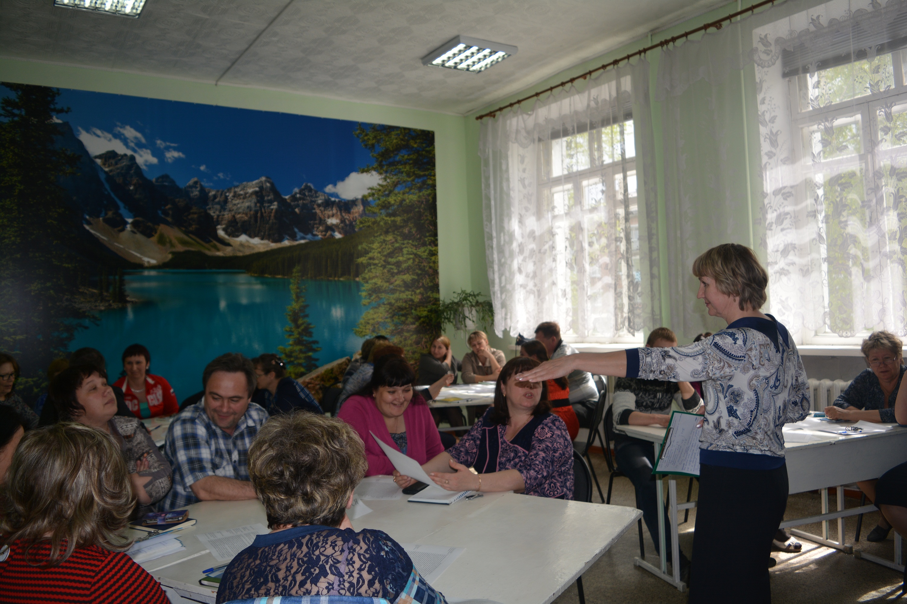

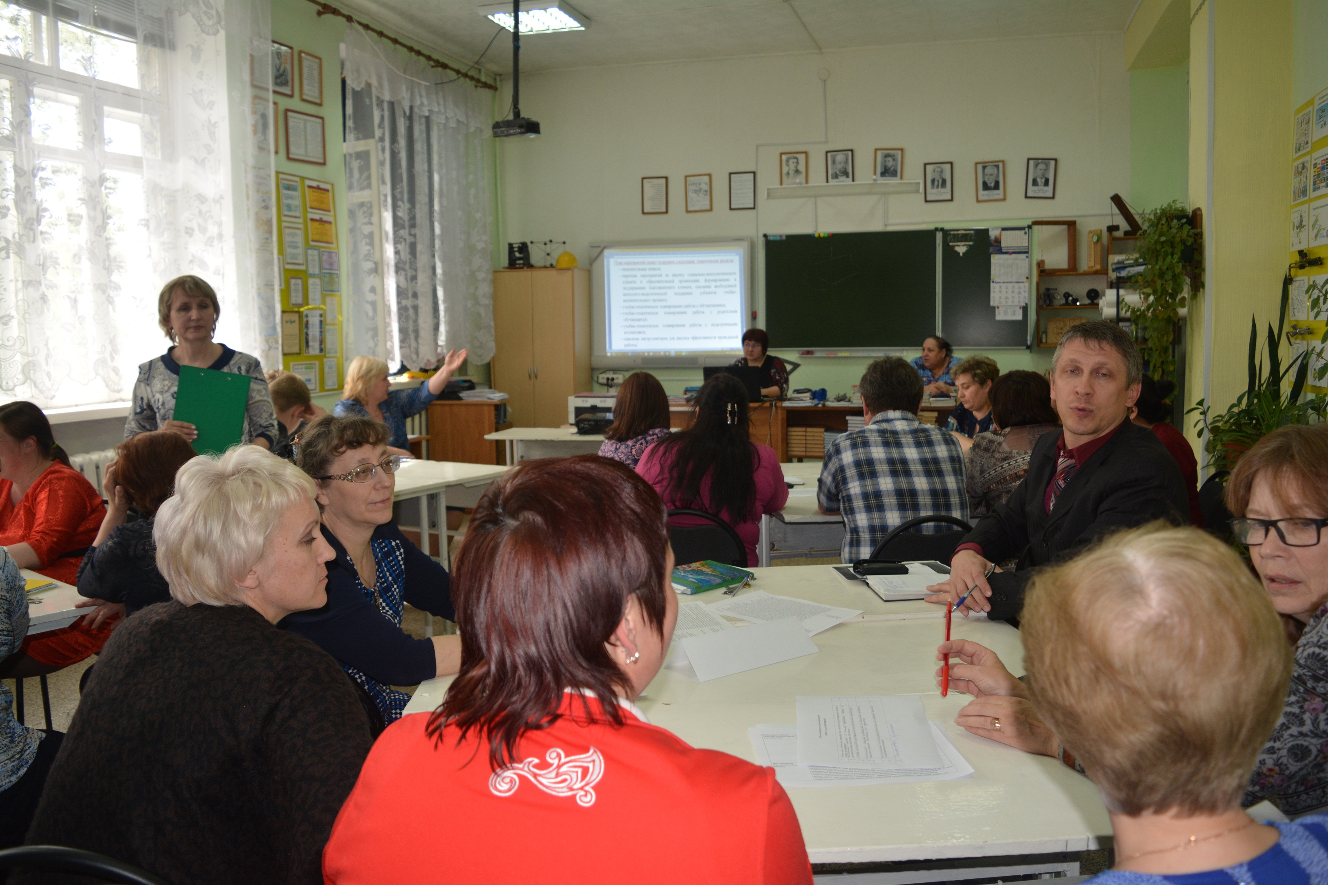

Работа в группах под руководством психолога Брюхановой Тамары Павловны

